**Resultados de la gráfica de barras de correlación en el dominio de la frecuencia y en el dominio del tiempo.**

**COMANDOS:**

|  |  |
| --- | --- |
| **1** | **Luces** |
| **2** | **Calefacción** |
| **3** | **Volar** |
| **4** | **Turbo** |

Los siguientes gráficos representan la correlación entre el audio prueba (x) y los audios de cada comando tomados como los audios base, para estos casos el audio prueba es el mismo que el audio base.

# 

Figure Comando 1( mismo audio)

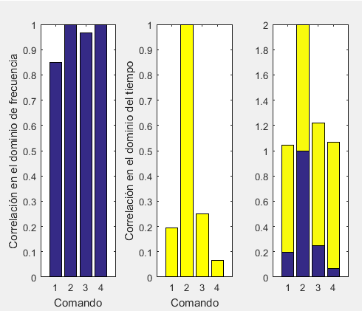

Figure Comando 2

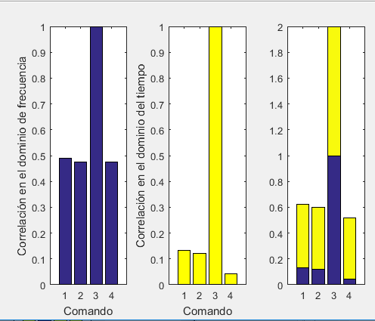

Figure Comando 3

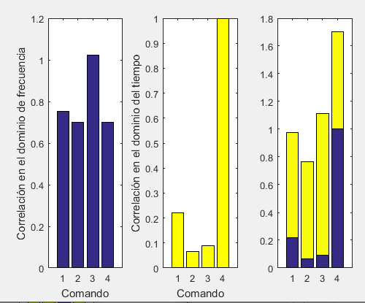

Figure Comando 4

Los siguientes gráficos representan la correlación entre el audio prueba (x) y los audios de cada comando tomados como los audios base, para estos casos el audio prueba *diferente* a el audio base, pero con la misma persona grabada.

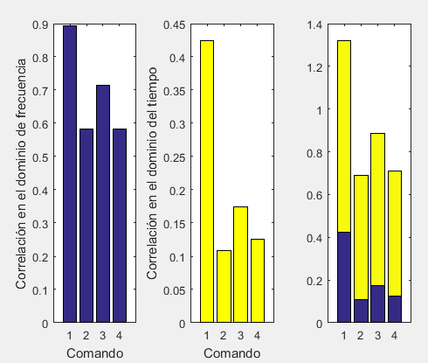

Figure 5 Comando 1

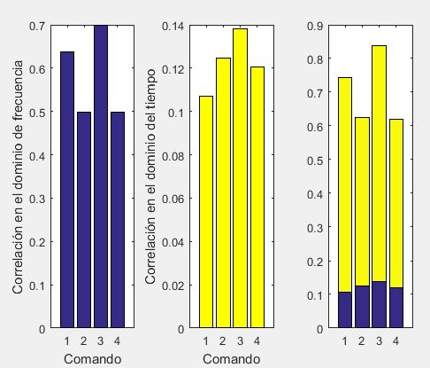

Figure 6 Comando 2

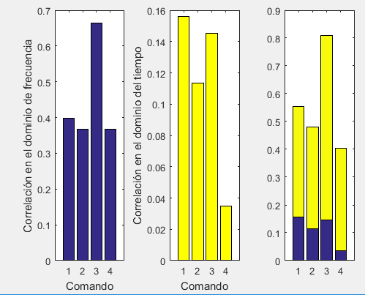

Figure 7 Comando 3

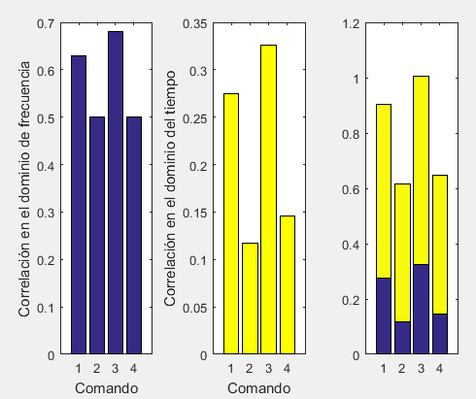

Figure Comando 4